
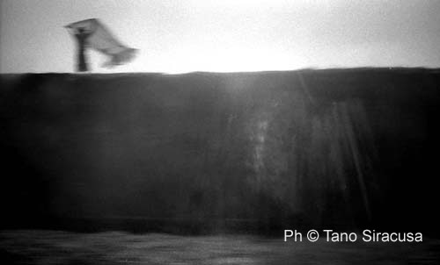
Scheda di partecipazione
Workshop del 21 Giugno 2009
con il fotografo Tano Siracusa

Nome………………………………………………...

Cognome…………………………………………….

Luogo e data di nascita……………………………..

Indirizzo………………………………………….….

Professione……………………………………….....

Città…………………………………………………

Tel…………………………cell…………………….......

E-mail……………………………………………….

Data………………...

Firma ………………………………………

Iscrizione Workshop soci (ass.I.C.D.V.) € 30,00 non soci € 35.00

-Si autorizza il trattamento e la comunicazione dei dati personali ai senzi del D.Lgs.196/2003
Firma_______________________________

www.icoloridellavitatp.it
E-Mail: ass.icoloridellavita@libero.it

